

إدارة تعليم منطقة ...........

مدرسة ..................

الصفالمادةالفصل الدراسيالعام الدراسيالأول الابتدائيالتربية البدنيةالأول1436 / 1437 هـ


معلم المادة
...............
مدير المدرسة
...............

 | الأولى | الثانية | الثالثة | الرابع | الخامسة | السادسة | السابع
الأحد
الاثنين
الثلاثاء
الأربعاء
الخميس



الأهداف العامة للمرحلة الابتدائية

- تعهد العقيدة الإسلامية الصحيحة في نفس الطفل ورعايته بتربية إسلامية متكاملة، في خلقه، وجسمه، وعـقله، ولغـتـه وانتمائه إلى أمة الإسلام.
- تدريبه على إقامة الصلاة، وأخذه بآداب السلوك والفضائل.
- تنمية المهارات الأساسية المختلفة وخاصة المهارة اللغوية، والمهارة العددية، والمهارات الحركية.
- تزويده بالقدر المناسب من المعلومات في مختلف الموضوعات.
- تعريفه بنعم الله عليه في نفسه، وفي بيئته الاجتماعية والجغرافية، ليحسن استخدام النعم وينفع نفسه وبيئته.
- تربية ذوقه البديعي، وتعهد نشاطه الإبتكاري وتنمية تقدير العمل اليدوي لديه.
تنمية وعيه ليدرك ما عليه من الواجبات وما له من الحقوق في حدود سنه وخصائص المرحــلة التي يمر بها وغــرس حب وطنه والإخلاص لولاة أمره.
- توليد الرغبة لديه في الازدياد من العلم النافع والعمل الصالح وتدريبه على الاستفادة من أوقات فراغه.
- إعداد الطالب لما يلي هذه المرحلة من مراحل حياته.

الأهداف العامة لمادة التربية البدنية

تهدف التربية البدنية إلى تحقيق النمو المتكامل والمتّزن للفرد إلى أقصى ما تسمح به استعداداته وقدراته، عن طريق المشاركة الفاعلة في الأنشطة البدنية التي تتناسب مع خصائص نمو كل مرحلة وتحت إشراف قيادات تربوية مؤهلة.
ولتحديد الأهداف العامة للتربية البدنية في التعليم العام فإنه يجب أن ننطلق من فلسفة تتعامل مع الطالب على أنه جسم، وعقل، وروح. لذا فإن فلسفة منهج مادة التربية البدنية لمراحل التعليم العام ترتكز على ثلاثة محاور رئيسة، هي كما يلي:
- الدين الإسلامي الحنيف، ذلك المنهج الرباني الذي يجب أن يكون دليلاً ومرشداً للمرء في جميع شؤون حياته بما في ذلك سلوكه الحركي.
- العادات والتقاليد الوطنية بما لا يتنافى مع تعاليم الشريعة الإسلامية.
- إن النشاط الحركي ضروري لعمل أجهزة الجسم المختلفة بكفاءة وفاعلية خاصة في ظلّ التقدّم التقني، وما قد يسببه من آثار سلبية على صحة الإنسان.
من هذا المنطلق يمكن أن تتشكل الأهداف العامة لمادة التربية البدنية في مراحل التعليم العام بما يحقق هذه الفلسفة، مع مراعاة خصائص مراحل النمو واحتياجات الطلاب. وتكون هذه الأهداف على النحو التالي:
- تعزيز تعاليم الدين الإسلامي المرتبطة بالنشاط البدني.
- تنمية الجوانب النفسية والاجتماعية الإيجابية وتعزيزها من خلال النشاط البدني.
- تنمية عناصر اللياقة البدنية وخاصة المرتبطة بالصحة والمحافظة عليها.
- تنمية المهارات الحركية، وبما يعزّز المشاركة في الأنشطة البدنية طوال فترات العمر.
تنمية المفاهيم المعرفية المرتبطة بممارسة النشاط البدني والآثار المترتبة عليه.

أهداف مادة التربية البدنية للصفوف الأولية

يتوقع من الطالب بعد دراسته للمادة في هذه الصف أن:
- تتعزّز لديه تعاليم الدين الإسلامي المرتبطة بالنشاط البدني بما يناسب طالب الصفوف الأولية في المرحلة الابتدائية.
- يكتسب السلوك المؤدي لإبراز قدراته الفردية التي تحقق ثقته بنفسه.
- يكتسب السلوك المؤدي إلى المحافظة على الأدوات وبيئة الأنشطة البدنية.
- تنمو لديه عناصر اللياقة البدنية.
- يكتسب المهارات الحركية الأساسية.
- يدرك المفاهيم الحركية المرتبطة بالمهارات الحركية الأساسية.
- يدرك بعض المفاهيم المعرفية البسيطة المتعلقة بممارسة النشاط البدني.


الصفالمادةالفصل الدراسيالعام الدراسيالأول الابتدائيالتربية البدنيةالأول1436 / 1437 هـ

الأسبوع | التاريخ | الدروس | الأسبوع | التاريخ | الدروس | الأسبوع | التاريخ | الدروس
الأول | 8/11/1436هـ  12/11/1436هـ | التهيئة والتمهيد | السابع | 28/12/1436هـ  2/1/1437هـ | الوعي بالجسم | الثالث عشر | 11/2/1437هـ  15/2/1437هـ | تحريك الذراع من مفصل الكتف
الثاني | 15/11/1436هـ  19/11/1436هـ | الوقوف الصحيح | الثامن | 5/1/1437هـ  9/1/1437هـ | الجلوس الصحيح | الرابع عشر | 18/2/1437هـ  22/2/1437هـ | الوثب الصحيح للأمام
الثالث | 22/11/1436هـ  26/11/1436هـ | المشي الصحيح | التاسع | 12/1/1437هـ  16/1/1437هـ | الجري الصحيح | الخامس عشر | 25/2/1437هـ  29/3/1437هـ | الوقوف على قدم واحدة
الرابع | 29/11/1436هـ  4/12/1436هـ | الاتزان المنخفض على القدم والركبتين واليدين | العاشر | 19/1/1437هـ  23/1/1437هـ | الاتزان على القدم والركبة واليدين | السادس عشر | 2/3/1437هـ  6/3/1437هـ | تسلم وتسليم الكرة باليد
الخامس  (3 أيام) | 16/12/1436هـ  18/12/1436هـ | مسك الكرة (مستويات) | الحادي عشر | 26/1/1437هـ  1/2/1437هـ | دحرجة الكرة بيد واحدة من الثبات | السابع عشر | 9/3/1437هـ  13/3/1437هـ | مراجعة عامة
السادس | 21/12/1436هـ  25/12/1436هـ | دحرجة الكرة باليدين | الثاني عشر | 4/2/1437هـ  8/2/1437هـ | مسارات الحركة | الثامن والتاسع عشر | 16/3/1437هـ  27/3/1437هـ | تقويم الطلاب ومتابعتهم

التقويم الدراسي 1436 / 1437 هـ

الموضـوع | الـتاريخ الهجـري | الـتاريخ الـميلادي
بداية الدراسة للفصل الدراسي الأول | الأحد 08/11/1436هـ | 23/08/2015م
بداية إجازة عيد الأضحى | نهاية دوم الخميس 04/12/1436هـ | 17/09/2015م
بداية الدراسة بعد أجازه عيد الأضحى | الثلاثاء 16/12/1436هـ | 29/09/2015م
بداية اختبار الفصل الددراسي الأول | الأحد 16/03/1437هـ | 27/12/2015م
بداية إجازة منتصف العام | نهاية دوام الخميس 27/03/1437هـ | 07/01/2016م
بداية الدراسة للفصل الدراسي الثاني | الأحد 07/04/1437هـ | 17/01/2016م
بداية إجازة منتصف الفصل الدراسي الثاني | نهاية دوام الخميس 01/06/1437هـ | 10/03/2016م
بداية الدراسة بعد إجازة منتصف الفصل الثاني | الأحد 11/06/1437هـ | 20/03/2016م
بداية اختبارات الفصل الثاني | الأحد 08/08/1437هـ | 15/05/2016م
بداية إجازة نهاية العام | نهاية دوام الخميس 19/08/1437هـ | 26/05/2016م
بداية العام الدراسي 1437/ 1438 هـ | الأحد 17/12/1437هـ | 18/09/2016م
أعدد أسابيع الدراسة للفصل الدراسي الأول | ( 18 ) أسبوعاً + ثلاثة أيام ( تشمل أسابيع الدراسة وأسبوعي الاختبارات)
أعدد أسابيع الدراسة للفصل الدراسي الثاني | ( 18 ) أسبوعاً (تشمل أسابيع الدراسة وأسبوعي الاختبارات)
أعدد أيام الدراسة الفعلية للفصلين | (183) يوماً ( تشمل أيام الدراسة وأيام الاختبارات)
أعدد الإجازات أثناء العام الدراسي | (3) إجازات
أعدد أيام إجازة عيد الأضحى | (12) يوماً
أعدد أيام إجازة منتصف العام الدراسي | (9) أيام
أعدد أيام إجازة منتصف الفصل الثاني | (9) أيام

مسرد تحضير مادة التربية البدنية

اليوم | التاريخ | الصف | الحصة | عنوان الدرس | التوقيع
الأحد | / / 14هـ
الاثنين | / / 14هـ
الثلاثاء | / / 14هـ
الأربعاء | / / 14هـ
الخميس | / / 14هـ

..................................................................................................................................
معلم المادة
مدير المدرسة
المشرف التربوي

الأسبوع التمهيدي

أجزاء الدرس | الزمن | إجراءات التنفيذ | الأهداف السلوكية | ملاحظات
المقدمة | 10 د | 1- استقبال الطلاب والترحيب بهم والتهنئة بالعام الدراسي الجديد  2- تعارف ويتضمن (الرسم، الهوايات والمواهب والميول)  3- تعريف بماهية النشاط الرياضي وهو نشاط تربوي يعمل على تربية الناشئين تربية ؟؟ متكاملة من جميع النواحي الدينية والوجدانية، الاجتماعية والبدنية والعقلية ..) عن طريق برامج ومجالات رياضية متعددة تحت إشراف قيادة تربوية متخصصة.  4- التأكيد على دور التربية الرياضية في الحفاظ على الصحة واستغلال وقت الفراغ وغرس القيم الدينية والخلقية والوطنية | معرفي  - يذكر ماهية التربية الرياضية وعلاقاتها بالدين الإسلامي الحنيف وأهميتها للصحة العامة ودورها في حب الوطن والانتماء له وتأثيرها الإيجابي في جميع مجالات القوة البدنية والخلقية | - تكون التعريفات بشكل مبسط حسب مستويات الطلاب
الجزء الرئيسي  "المحتوى" | 30 د | 1- شرح طريقة سير الحصة من الذهاب حتى الإياب وضرورة الالتزام بالزي الرياضي  2- شرح مبسط للأنشطة الداخلية والخارجية وطرق اختبار المنتخب واعدادها  3- مراجعة لبعض الخبرات السابقة والمطلوبة لتعزيز خبرات هذا العام  4- توزيع الرسائل المطلوبة لهذا العام على الطلاب لإعدادها وتجهيزها  5- التأكيد على أهمية الاصطفاف والتمارين في طابور الصباح ودورة الكبير في سير اليوم الدراسي  6- التعريّف على النواحي الصحية للطلاب لمراعاة ذلك أثناء الأداء  7- تعين المسئول الرياضي والنائب وتحديد دورهم وأهمية في النشاط الرياضي  * واجبات خاصة بالمعلم يمكن أن يشارك فيها الطالب في وقت الفراغ:  1- تمهيد واعداد غرفة التربية الرياضية في (وسائل وأجهزة وأدوات ..)  2- اعداد سجلات المادة وجميع استمارات المتابعة المطلوبة وكشوف الرصد  3- اعداد الملاعب من (تخطيط وإصلاح واكمال النواقص) | مهاري  - ينزل الطالب ويعود للفصل بنظام وهدوء  - يؤدى الخبرات السابقة بشكل صحيح  - الاصطفاف وأداء التمارين بشكل جيد  في طابور الصباح  - يحضر الحصة بالذيّ الرياضي المناسب  - يشارك بإيجابية في تعين المسئول الرياضي ونائبة  - يشارك في اعداد الوسائل وتجهيز الملاعب واعداد السجلات. | يمكن أداء الجانب النظري في الجزء الرئيسي داخل الفصل والجانب العملي بالخروج إلى الساحة لإتاحة الإمكانية للجميع للتطبيق
الختام | 5 د | - نسأل الله عز وجل أن يوفق الجميع والالتزام بما تم الاتفاق عليه وليكن شعارنا قول الله عز وجل "ان الله اصطفنا عليكم وزادة بسطة في العلم والجسم" وقول الرسول  " المؤمن القوى خير واجب الى الله من المؤمن الضعيف وفى كل خير" | وجداني  أن يرتبط الطالب بالدين والخلق الإسلامي خلال الممارسة
نشاط إضافي : يشارك الطالب فى تجهيز الملاعب وغرفة البدنية والوسائل التعليمية واجب منزلي : 1- التأكيد على ضرورة متابعة الواجبات المنزلية طوال السنة
2- التواصل مع المدرسة لتدارك الخلل وعلاج المشكلات

الخبرة التعليمية / تمهيد التلاميذ للعام الجديد أسلوب التنفيذ / الاستكشاف الموجه طريقة التقويم / ملاحظة واسئلة شفوية
1- معرفي يعدد ثلاث من علاقة التربية الرياضية بالصحة
2- مهاري أن يؤدي المهارات والخبرات الأساسية في التربية الرياضية
3- وجداني يبدي ايجابية نحو الممارسات الرياضية الصحيحة

أجزاء الدرس |  | الزمن | إجراءات التنفيذ | الوسائل | الرسم التوضيحي
تمهيدي | إداري | 2د | النزول بنظام – تفقد الزي – حصر الغياب | هدايا خفيفة | ويفضل في هذه المرحلة الجانب الروائي القصصي الإذابة الجليد
تمهيدي | إحماء | 5د | الأسبوع التمهيدي  1- استقبال الطلاب وإزالة الحاجز النفسي "إزالة الجليد" وتشمل | هدايا خفيفة | ويفضل في هذه المرحلة الجانب الروائي القصصي الإذابة الجليد
الإعداد البدني | التمرينات | 8د | أ- التهنئة بالعام الدراسي وبالنسبة للصف الأول "الانتقال إلي المدرسة"  ب – غرس مفاهيم حب الله ثم الدين ثم الوطن ثم المدرسة كمؤسسة تربوية  ج- ربط مفاهيم التربية الرياضية بآداب ديننا الحنيف  د- تعاون عام وعمل بعض المسابقات ولألعاب الترفيهية  هـ- حوله تفقديه لمرافق المدرسة "صف أول" | عروض توضيحية  ووسائل إرشادية | في (ب،ج) يحضر المعلم الآيات والأحاديث وقصص التابعين التي تربط الدين بالرياضة.  في (د) يبدأ المعلم التعارف بنفسه حتى يستنطق التلاميذ وخاصة الجٌدد  - في المسابقات الترفيهية يتم اختيار التلاميذ المتفاعلين لتحضير الآخرين للمشاركة
الجزء الرئيسي | تعليمي | 7د | 2- يتضمن هذا الجزء مفاهيم عام عن التربية الرياضية وعلاقتها بالصحة وأهمية النظافة بعد المجهود الرياضي وعن سجلات المادة، وطريق سير لدرس وأنواع الأنشطة "الداخلية" و "الخارجية" والحضور والانصراف. | وسيلة إيضاح صافره  دوائر أو مربعات | الجزء الختامي  - تحفيز التلاميذ للحصة القادمة  - الاتفاق علي صيحة تعين تكوين ختام لأنشطة الدرس  - زيارة لمرافق المدرسة المقصف الحمامات غرف الإدارة الساحات  - اصطفاف التلاميذ واصطحابهم للاغتسال ودخول الفصل بنظام
الجزء الرئيسي | تطبيقي | 20د | ب – التعريف العملي ببعض أساسيات المادة مثل النداءات "استعد صف قطار دائرة والأدوات مثل الكرات بأنواعها والطوق القمع العصا .. ومستويات غرف التربية البدنية من وسائل وخلافه | وسيلة إيضاح صافره  دوائر أو مربعات

الفصل الدراسي  الأهداف السلوكية | الاول
الصــــــــــــــف | الاول الابتدائي
الــــــــــوحــــدة | الاول
مواعــيد الــتنفيذ | من / الي /

الخبرة التعليمية / الوقوف الصحيح أسلوب التنفيذ /الاستكشاف الموجه طريقة التقويم / الملاحظة واستمارة التقييم

أجزاء الدرس |  | الزمن | إجراءات التنفيذ | الوسائل | الرسم التوضيحي
تمهيدي | إداري | 2د | النزول بنظام – تفقد الزي – حصر الغياب | ساحة  المدرسة | 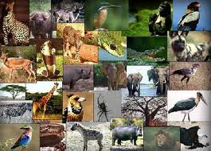
تمهيدي | إحماء | 5د | لعبة سباق الحيوانات: ينتشر التلاميذ في الملعب وعند سماع اسم حيوان معين يقوم التلاميذ بتقليده ويفوز الأفضل تقليدا"مع مراعاة وسائل الأمن والسلامة | ساحة  المدرسة
الإعداد البدني | التمرينات | 8د | (وقوف ) الوثب فتحا"مع رفع الذراعين جانبا"  (وقوف) الجري في المكان  (وقوف ثبات0 الوسط) الوثب في المكان مع تبادل وضع الرجلين أماما"وخلفا | الملعب | 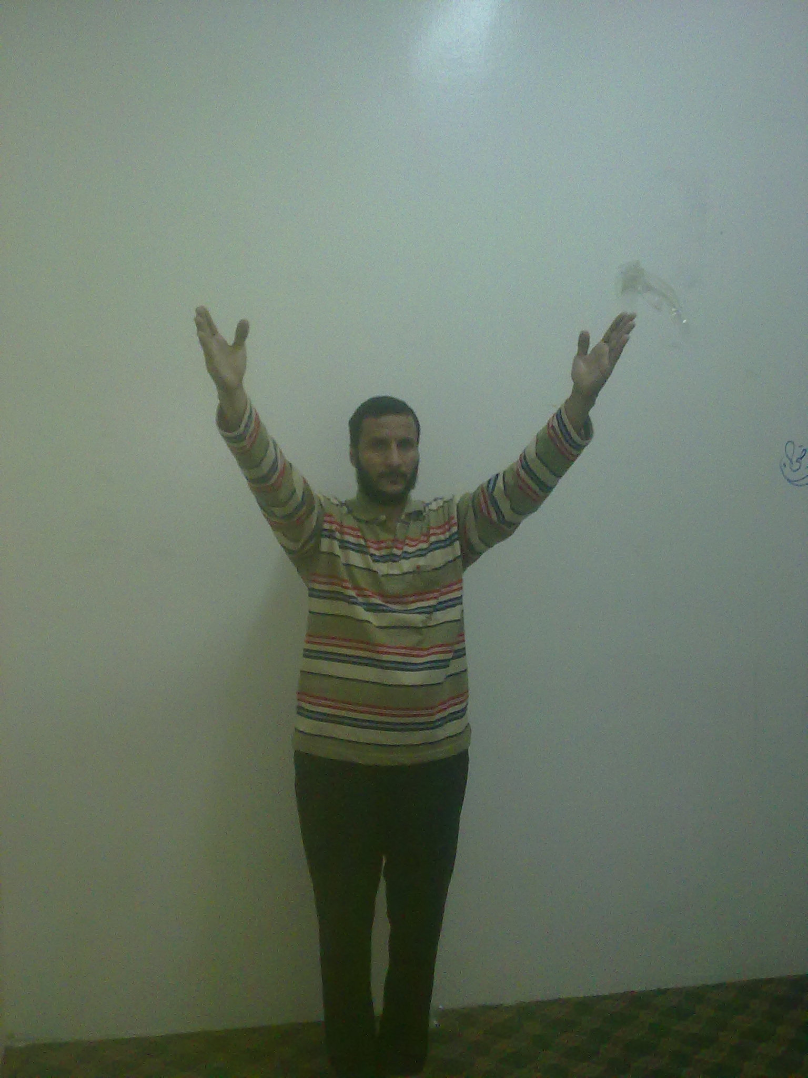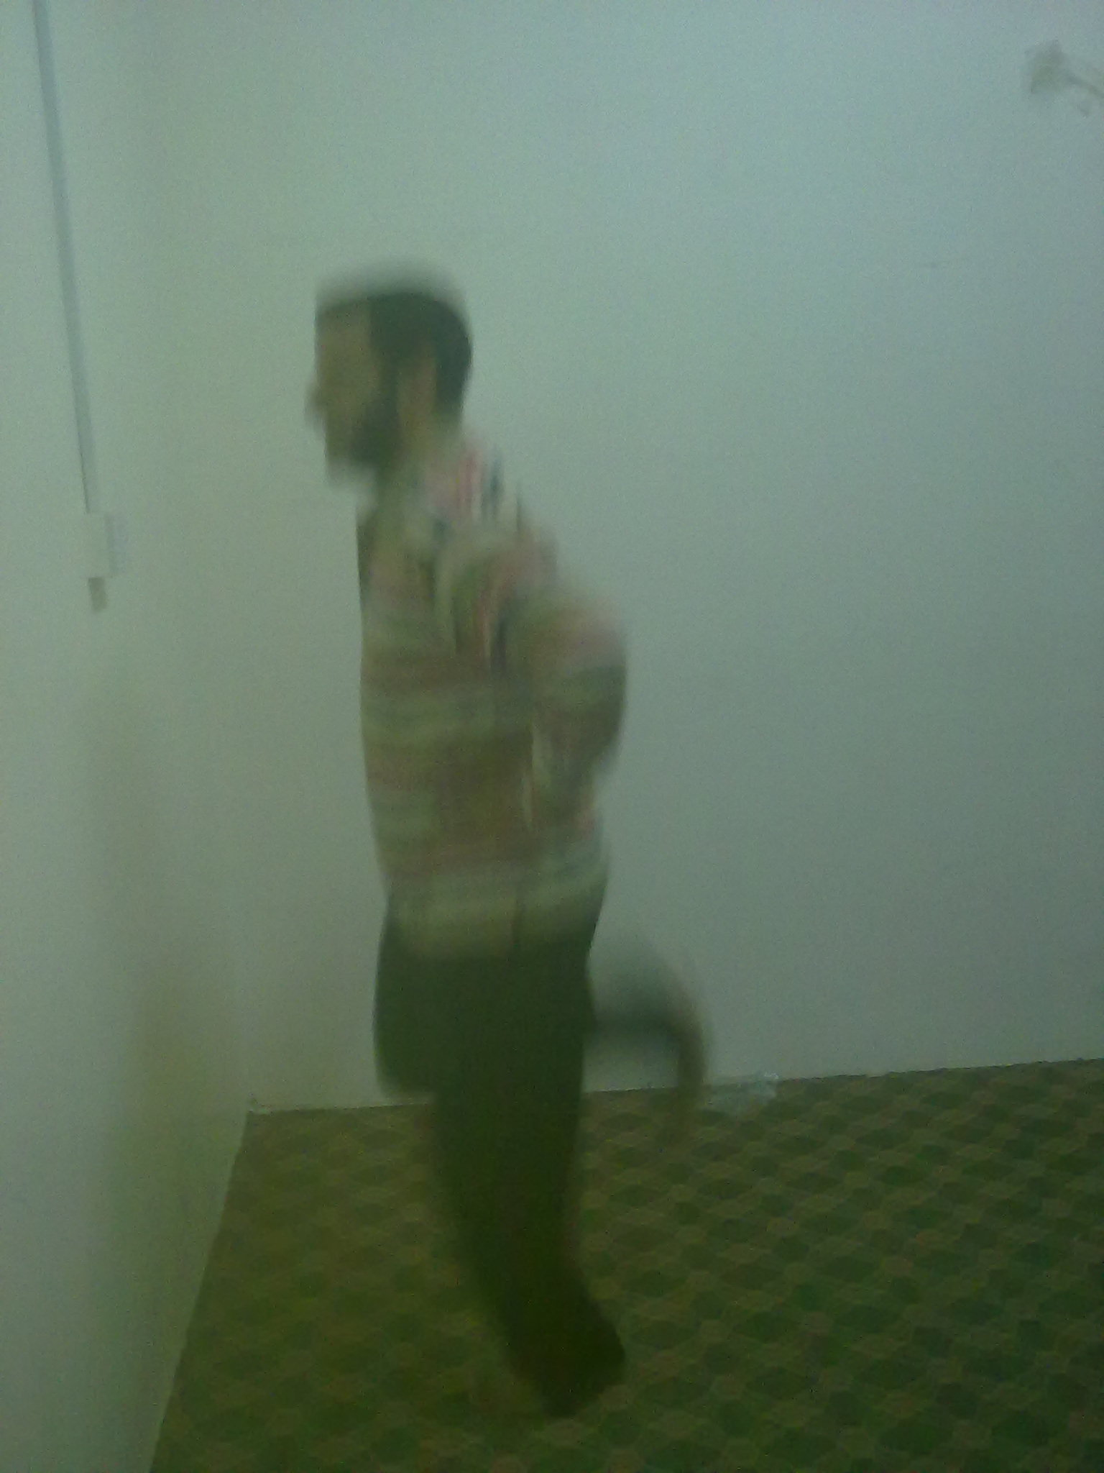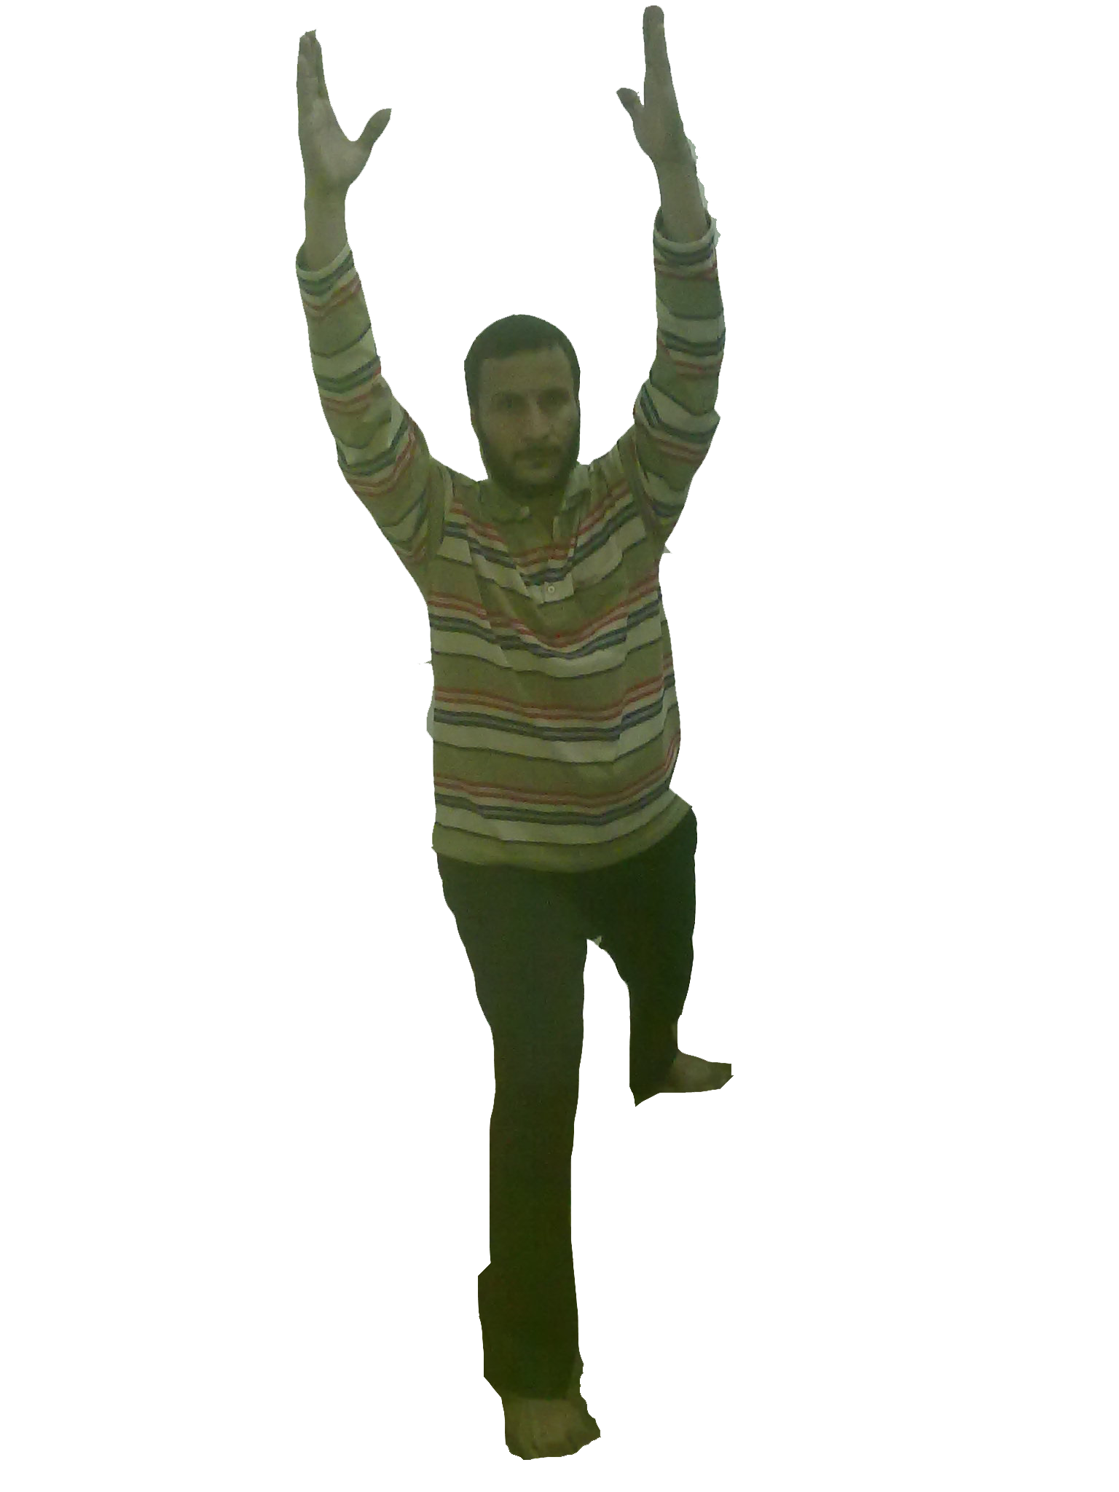
الجزء الرئيسي | تعليمي | 7د | النواحي الفنية للوقوف الصحيح:- بعد عمل نموذج وعرض وسيلة توضح  1- القامة مستقيمة في وضع الوقوف والرأس مرفوع والنظر للأمام  2- الجذع منتصب والصدر ظاهرا"والبطن ضامرا"والجسم غير متصلب  3- الذراعين والرجلين ممدودتان والقدمان متلاصقتان وتشيران للأمام | لوحات إرشادية  علم للإشارة الصافرة | 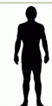
الجزء الرئيسي | تطبيقي | 20د | 1- لعبة أفضل وقوف: عند سماع صافرة يمشي التلاميذ وعند سماع صافرتين يقف كل" في مكانه مع تشجيع الأحسن  2- لعبة عكس الإشارة: يجري التلاميذ وعند سماع الصافرة التوقف ثم الجري عكس إشارة المعلم مع مراعاة وسائل الأمن والسلامة | لوحات إرشادية  علم للإشارة الصافرة
الختامي |  |  | مرجحات مختلفة – إطالة – الاغتسال – الانصراف إلى الفصل بشكل منظم | اماكن الإغتسال

الفصل الدراسي  الأهداف السلوكية | 1- معرفي يحدد الوقوف الصحيح علي وسيلة الايضاح  2- مهاري يؤدي الوقوف بشكل صحيح  3- وجداني يُظهر التفاعل خلال النشاط
الصــــــــــــــف | الإول الإبتدائي
الــــــــــوحــــدة | الأولي الدرس 1
مواعــيد الــتنفيذ

نشاط إضافي : عمل لنشاط إضافي لا صفي في الوقوف الصحيح واجب منزلي : بطاقة متابعة منزلية حول الوقوف الصحيح
نشاط إضافي : عمل مسابقة مشي خلال الفسحة واجب منزلي : استمارة متابعة ترسل لولي الأمر عن طريق المشي الصحيح

الخبرة التعليمية / المشي الصحيح أسلوب التنفيذ / الواجب الحركي والاكتشاف الموجه طريقة التقويم / الملاحظة واستمارة التقييم

1- معرفي أن يفرق الطالب الماء الذي يطير عليه أثناء المشي (العرق)
2- مهاري أن يمشي الطالب بشكل صحيح
3- وجداني يقدر الطالب قيمة النظافة

الفصل الدراسي | الاول
الصــــــــــــــف | الاول
الــــــــــوحــــدة | الاولي
مواعــيد الــتنفيذ | من / الي /
الأهداف السلوكية

أجزاء الدرس |  | الزمن | إجراءات التنفيذ | الوسائل | الرسم التوضيحي
تمهيدي | إداري | 2د | النزول بنظام – تفقد الزي – حصر الغياب | الصافر  الساحة | 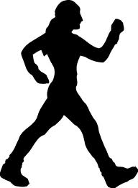
تمهيدي | إحماء | 5د | لعبة الأرقام : ينشر الطلاب في الملعب وعند سماع رقم معين يكون الطلاب مجتمعين ذلك الرقم ويكرر حتى نعرف الفائز | الصافر  الساحة
الإعداد البدني | التمرينات | 8د | (وقوف) المشي عكس الإشارة  (وقوف) خطوة منتظمة في المحل  (وقوف) جلوس علي أربع ثم ضم الرجلين خلفاً ثم أماماً ثم الوقوف | الصافرة  الملعب  علامات إرشادية | 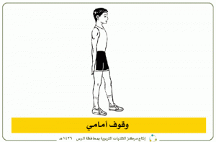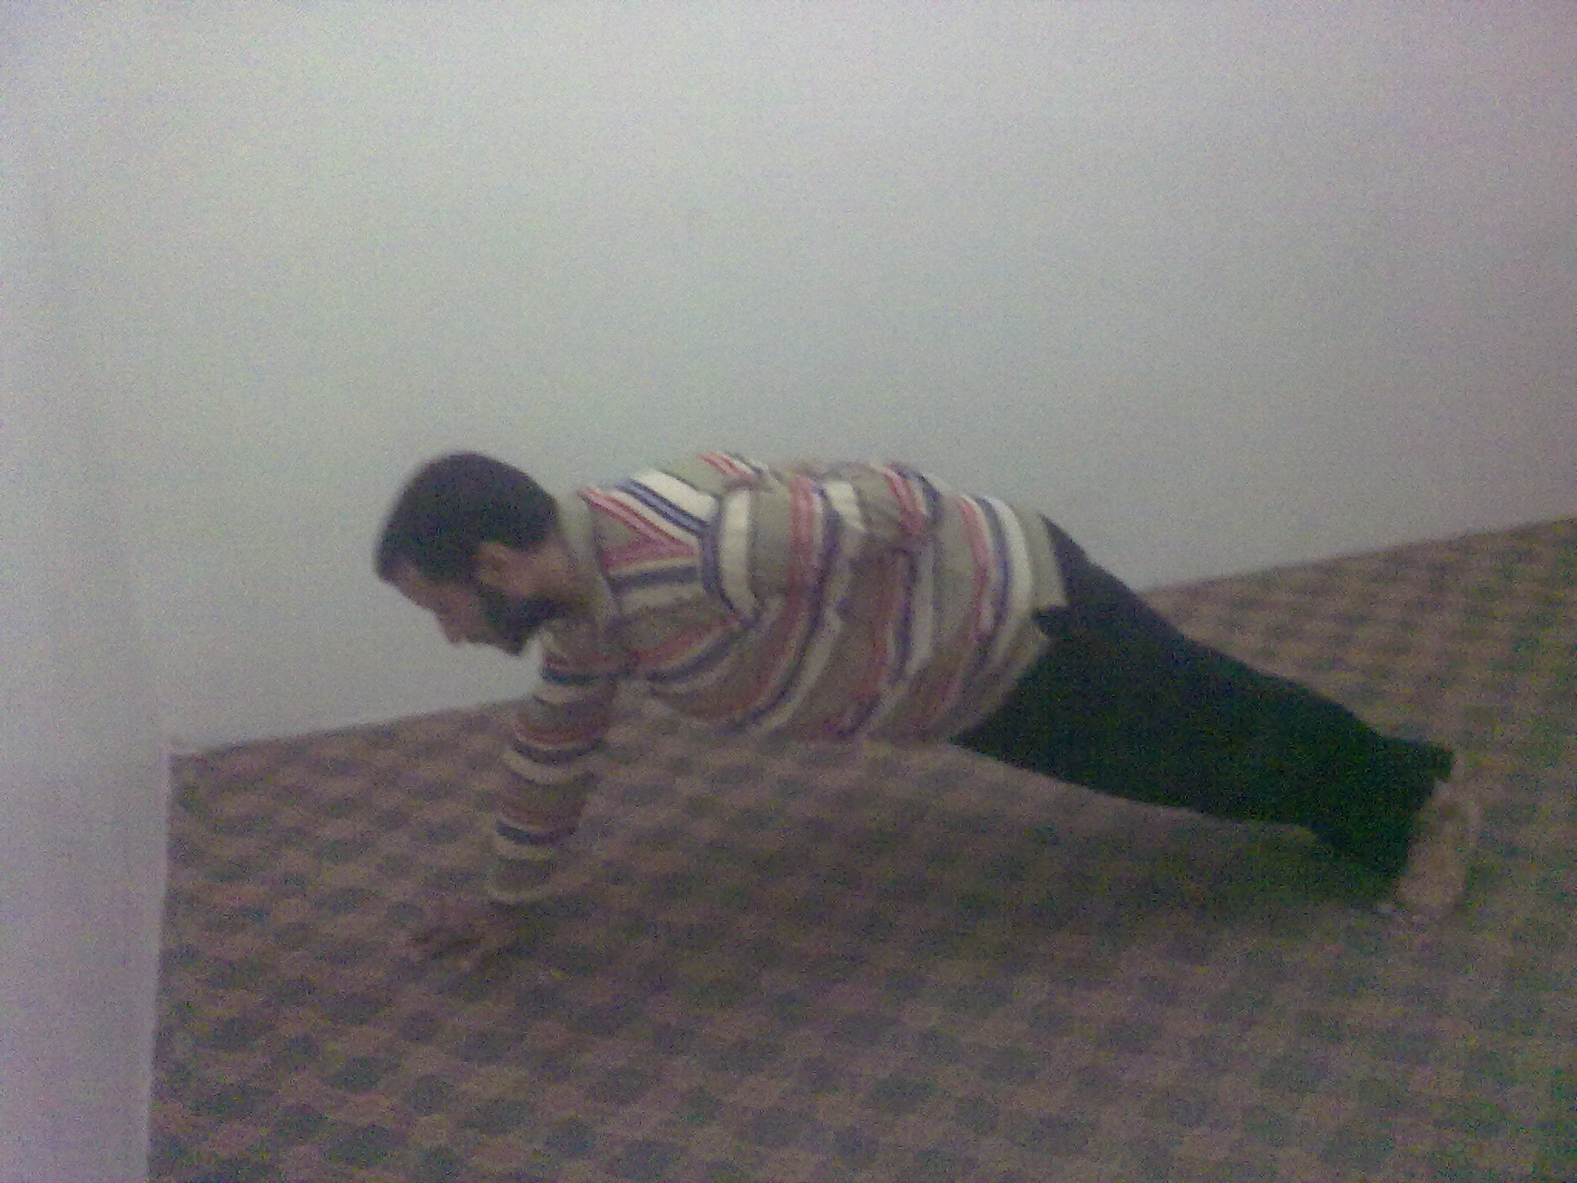
الجزء الرئيسي | تعليمي | 7د | يقف الطلاب في تشكيل مناسب ويشرح المعلم النواحي الآتية:  1- مقدمة القدم للأمام 2- مرجحة الذراعين ؟؟ لحركة الرجلين  3- النظر للإمام والجسم مرخي 4- طول الخطوة مناسبة  5- الجسم مستقيم ، الأكتاف للخلف | وسيلة إيضاح عرض مرئي  علامات إرشادية  الصافرة
الجزء الرئيسي | تطبيقي | 20د | سباق المشي الصحيح – يقف الطلاب قطارين ويمشي الدليل بشكل صحيح ويفوز من يصل أولاً  - لعبة الانتقال بالمشي الصحيح من مكان إلي مكان آخر | وسيلة إيضاح عرض مرئي  علامات إرشادية  الصافرة
الختامي |  |  | مرجحات مختلفة – إطالة – الاغتسال – الانصراف إلى الفصل بشكل منظم
الخبرة التعليمية / الاتزان المنخفض علي القدم والركبتين واليدين أسلوب التنفيذ / الواجب الحركي والاكتساب الموجه طريقة التقويم / الملاحظة واستمارة التقييم
1- معرفي أن يحدد الطالب علي الرسم أشكال الاتزان الصحيح
2- مهاري أن يؤدي الطالب الاتزان المنخفض علي القدم والساق والركبة بشكل صحيح
3- وجداني أن يتعاون الطالب في إحضار الادوات

االفصل الدراسي
الأهداف السلوكية

الصــــــــــــــف
الــــــــــوحــــدة | الاولي الدرس 3
مواعــيد الــتنفيذ

أجزاء الدرس |  | الزمن | إجراءات التنفيذ | الوسائل | الرسم التوضيحي
تمهيدي | إداري | 2د | النزول بنظام – تفقد الزي – حصر الغياب | الصافرة  علامات إرشادية | 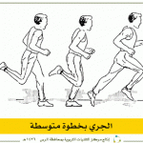
تمهيدي | إحماء | 5د | سباق القطار السريع: يقف التلاميذ قطارين متساويين خلف خط البداية وعند سماع الصافرة يتسابق القطارين بفوز من يصل أولاً بنظام "الإحماء المناسب للخبرة السابقة" | الصافرة  علامات إرشادية
الإعداد البدني | التمرينات | 8د | (وقوف) رفع الذراعين جانباً ثم الدوران  (جلوس علي أربع) قذف الرجلين خلفاً  (انبطاح) رفع الذراعين مع فتح الرجلين بالتبادل | الملعب  علامات إرشادية | 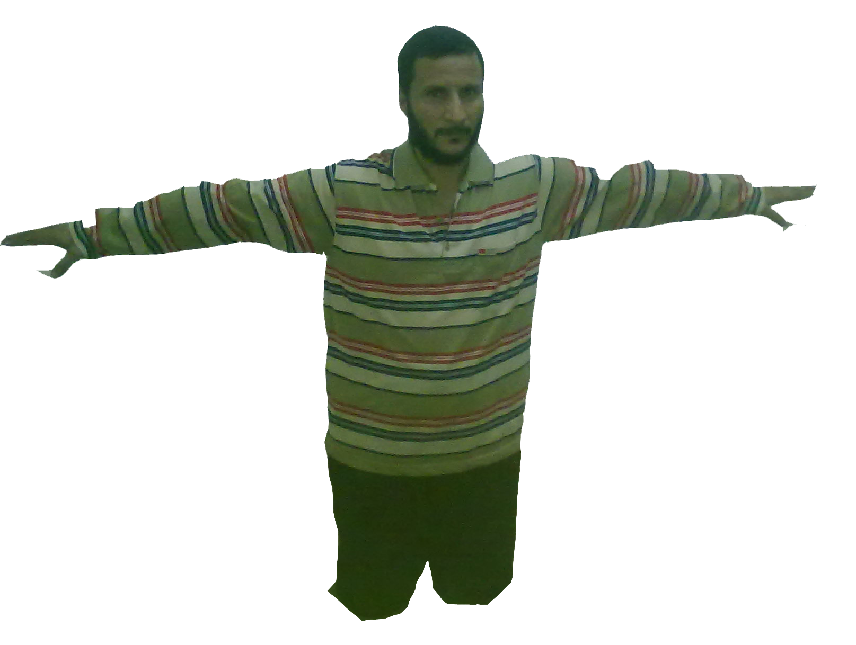
الجزء الرئيسي | تعليمي | 7د | الاتزان المنخفض: من وضع الجثو الأفقي يتم الآتي:  1- مد احدي الرجلين خلفاً 2- النظر والكتف متجهاً للأمام  3- الذراعين مفرودة ورجل الارتكاز علي الأرض  4- الظهر في وضع تقوس | وسيلة تعليمية  صافرة  أكياس حبوب  علامات  إرشادية | 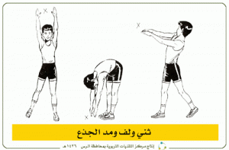
الجزء الرئيسي | تطبيقي | 20د | يقف الطلاب في صفين متواجهين في وضع جتو أفقي ويقوم:  - بأداء الاتزان المنخفض ثم العودة والتكرار .  - من نفس الوضع آدىء عدة اتزانات برفع أحد الذراعين ثم كلاهما ثم حمل أداة مع تشجيع المتميزين | وسيلة تعليمية  صافرة  أكياس حبوب  علامات  إرشادية
الختامي |  |  | مرجحات مختلفة – إطالة – الاغتسال – الانصراف إلى الفصل بشكل منظم
نشاط إضافي : عمل منافسة خلال الفسحة في إشكال الاتزان المختلفة واجب منزلي : احضار صورة أو رسمها للاتزان المنخفض
نشاط إضافي : عمل مباراة كرة يد مصغرة يتم التركيز فيها علي تنطيط الكرة واجب منزلي : اعطاء الطالب واجب منزلي بعدد مرات تنطيط الكرة كل يد علي حد
الخبرة التعليمية / مسك الكرة (مستويات) أسلوب التنفيذ / الواجب الحركي والاكتشاف الموجه طريقة التقويم / الملاحظة واستمارة التقييم
1- معرفي يُعدد مستويات مسك الكرة
2- مهاري يمسك الكرة في كافة مستوياتها بشكل صحيح
3- وجداني يشارك في نظافة ساحة اللعب

الفصل الدراسي
الأهداف السلوكية

الصــــــــــــــف | الأول الإبتدائي
الــــــــــوحــــدة
مواعــيد الــتنفيذ

أجزاء الدرس |  | الزمن | إجراءات التنفيذ | الوسائل | الرسم التوضيحي
تمهيدي | إداري | 2د | النزول بنظام – تفقد الزي – حصر الغياب | الملعب  الصافرة | 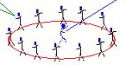
تمهيدي | إحماء | 5د | لعبة الصياد الماهر:يعطي المعلم الكرة لأحد التلاميذ ويسمى الصياد  ويلاحق زملاؤه ومن يصيبه يخرج ويكرر حتى معرفة الفائز | الملعب  الصافرة
الإعداد البدني | التمرينات | 8د | (وقوف مواجه 0مسك الكرة) رمي الكرة للحائط0  (وقوف مواجه0 الذراعين أماما")الوثب مع التصفيق على يد الزميل  (وقوف مسك الكرة ) تنطيط الكرة | حائط بالساحة  كور بديلة | 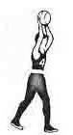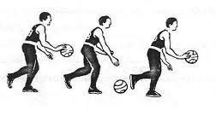
الجزء الرئيسي | تعليمي | 7د | مسك الكرة : يعرض المعلم وسيلة ثم يؤدى نموذج مع شرح الأتي:  1- مسك الكرة في مستوى أسفل الحوض:انحناء الظهر ،الأصابع متفرقة ،الذراعين أسفل  2-مسك الكرة في مستو الرأس:- المرفقين منثنيين قليلا: أمام الجسم‘الأصابع تتفرقة  3-مسك الكرة فوق مستوى الرأس:-الذراعين ممدودين لأعلى والنظر متجه نحو الكرة | كور بديلة  أقماع  علامات  إرشادية | 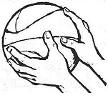  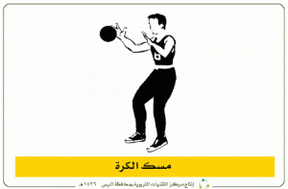
الجزء الرئيسي | تطبيقي | 20د | 1- سباق التتابع بالكرة:-يقف التلاميذ قطارين ويمسك كل دليل كرة يجري مسافة ويدور حول القمع ثم يعطي زميله ويفوز الفريق الذي ينتهي أولا"  2-لعبة الرمي واللقف:-يقف التلاميذ مواجهين للحائط ويتبادل رمي ولقف الكرة ويلاحظ المعلم ويعزز الأداء المتميز | كور بديلة  أقماع  علامات  إرشادية
الختامي |  |  | مرجحات مختلفة – إطالة – الاغتسال – الانصراف إلى الفصل بشكل منظم |  | نشاط إضافي : عمل مباريات كرة يد مصغرة في الفسحة لإتقان المهارة واجب منزلي : تحديد واجب منزلي (لعبة الكرة إلي الجدار) والمتابعة

الخبرة التعليمية / دحرجة الكرة باليدين أسلوب التنفيذ / الاكتشاف الموجه طريقة التقويم / الملاحظة واستمارة التقييم
1- معرفي يفرق بين لقط دحرجة الكرة وتنطيط الكرة باليد
2- مهاري يدحرج الكرة باليدين من الثبات والحركة بشكل صحيح
3- وجداني يتعاون في اعداد وسائل الانبطاح

الفصل الدراسي
الأهداف السلوكية

الصــــــــــــــف
الــــــــــوحــــدة
مواعيد التنفيذ

أجزاء الدرس |  | الزمن | إجراءات التنفيذ | الوسائل | الرسم التوضيحي
تمهيدي | إداري | 2د | النزول بنظام – تفقد الزي – حصر الغياب | كور بديلة  الصافرة
تمهيدي | إحماء | 5د | لعبة أين كرتي: يجري التلاميذ حول دائرة من الكور تساوى عددهم ناقص واحد وعند سماع الصافرة يلتقط كل واحد كرة ومن لا يجد يخرج ويكرر حتى معرفة الفائز (إحماء يناسب الخبرة التعليمية ) | كور بديلة  الصافرة
الإعداد البدني | التمرينات | 8د | ( رقود ) الوقوف معتدلا"عند سماع الصافرة  ( رقود )الوقوف مسرعا" ثم الجري للمس القمع  (رقود الذراعين عاليا"مسك الكرة)رفع الجذع لتصويب الكرة على الحائط | أقماع  علامات  إرشادية
الجزء الرئيسي | تعليمي | 7د | نموذج من المعلم للمهارة مع عرض وسيلة إيضاح ثم شرح الآتي  الجذع منحني قليلا"للأمام ‘النظر للأمام والركبتين منثنيتين قليلا" ‘ الذراعين مفرودين الأصابع منتشرة ‘ متابعة الذراعين للكرة ‘ وفي حالة الحركة المحافظة على ملامسة الكفين للكرة مع أخذ خطوات خلف الكرة | وسيلة إيضاح  المعلم كنموذج  كور بديلة | 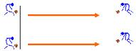
الجزء الرئيسي | تطبيقي | 20د | التشكيل صفين مواجهين:-  1- دحرجة الكرة للزميل من المكان ومن الحركة مع مراعاة التدرج  2- زيادة المسافة بين الصفين وأداء النشاط السابق وتشجيع المتميز | وسيلة إيضاح  المعلم كنموذج  كور بديلة
الختامي |  |  | مرجحات مختلفة – إطالة – الاغتسال – الانصراف إلى الفصل بشكل منظم |  | نشاط إضافي : وضع أقماع يصوب التلميذ الكرة نحوها بدحرجة الكرة واجب منزلي : ممارسة الخبرة مع الأهل بالمنزل ومتابعة الأداء بالبطاقة

الخبرة التعليمية / الوعي بالجسم أسلوب التنفيذ / الواجه الحركة والاكتشاف الوجه طريقة التقويم / الملاحظة واستمارة التقييم
1- معرفي يعي الفراغ الخاص به والفراغ العام أثناء الحركة
2- مهاري يعي أجزاء الجسم أثناء الحركة
3- وجداني يظهر صفات الطالب النظيف

أجزاء الدرس |  | الزمن | إجراءات التنفيذ | الوسائل | الرسم التوضيحي
تمهيدي | إداري | 2د | النزول بنظام – تفقد الزي – حصر الغياب | ساحة  مناسبة | 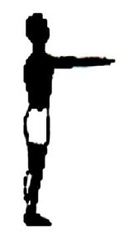
تمهيدي | إحماء | 5د | لعبة أجزاء الجسم: يقف التلاميذ صف واحد أمام المعلم وعندما ينادي جزء من أجزاء الجسم كل تلميذ يضع يده علي هذا الجزء ويحاول المعلم تخطفتهم ومن يخطئ يخرج ويكرر لمعرفة الفائز | ساحة  مناسبة
الإعداد البدني | التمرينات | 8د | تمرينات تمثيلية  (وقوف – ثبات الوسط) ميل الجذع للجانب  (جلوس علي أربع) الوثب للأمام  (وقوف الذراعين جانباً) الجري الزجزاجي | الشجرة تتحرك  وثبة الأرنب  الطائر يحلق | 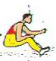  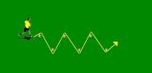
الجزء الرئيسي | تعليمي | 7د | ما ينبغي ملاحظة أثناء أداء الخبرة – عرض وسيلة إيضاح  - قدرة الطالب علي التحرك في الفراغ الأرض  - قدرة الطالب علي التحرك في الفراغ العامة دون احتكاك  - قدرة الطالب علي تغير اتجاهه لعدم الاصطدام | وسيلة إيضاح صافرة  علامات  إرشادية
الجزء الرئيسي | تطبيقي | 20د | فن الانتشار الحر  بنادي المعلم بعض التمرينات التي تحتاج لفراغ و علي الطلاب الانتباه للفراغ الخاص والعام أمثله (رفع الذراعين والدوران، الجري ثم الوثب) تحديد حدود معينة للحركة | وسيلة إيضاح صافرة  علامات  إرشادية
الختامي |  |  | مرجحات مختلفة – إطالة – الاغتسال – الانصراف إلى الفصل بشكل منظم

الفصل الدراسي
الأهداف السلوكية

الصــــــــــــــف
الــــــــــوحــــدة
مواعــيد الــتنفيذ

نشاط إضافي : ثبات لا صفيه تقيس الضرورة علي حفظ الفراغ الخاص والعام واجب منزلي : متابعة هل يصطدم التلميذ بأثاث المنزل أثناء الحركة (البطاقة)
الخبرة التعليمية / الجلوس الصحيح أسلوب التنفيذ / الممارسة الواجب الحركي طريقة التقويم / الملاحظة والأسئلة
الفصل الدراسي
الصــــــــــــــف
الــــــــــوحــــدة
مواعــيد الــتنفيذ
أجزاء الدرس |  | الزمن | إجراءات التنفيذ | الوسائل | الرسم التوضيحي
تمهيدي | إداري | 2د | النزول بنظام – تفقد الزي – حصر الغياب | الصافرة  علامات  إرشادية | 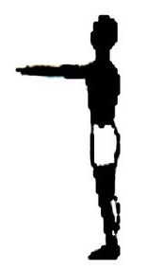
تمهيدي | إحماء | 5د | لعبة اثبت محلك: ينتشر التلاميذ في الملعب وعند سماع أمر المعلم يثبت كل" في مكانه منفذا"ذلك الأمر مثل(وقوف-انبطاح-جلوس-رقود ) ويخرج آخر التلاميذ تنفيذا"ويكرر حتى معرفة الفائز | الصافرة  علامات  إرشادية
الإعداد البدني | التمرينات | 8د | ( جلوس على أربع) الوثب عاليا  ( جلوس على أربع ) تبادل قذف إحدى الرجلين جانبا"  ( جلوس على أربع) التقدم بالوثب أماما | ساحة  مناسبة | 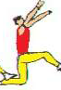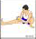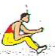
الجزء الرئيسي | تعليمي | 7د | الجلوس الصحيح :- يقدم المعلم وسيلة إيضاح ثم نموذج ويوضح الأتي:  الرأس لأعلى والذقن للداخل والنظر للأمام‘ الظهر مستقيم من أعلى ومنقعر من أسفل والصدر لأعلى ‘الذراعين مثبتين فوق الركبة باسترخاء ‘الساقان متفاطعان والقدمان ملامسان للأرض‘ وأصابع القدمين متجهان للخارج | وسيلة إيضاح  أقماع  الصافرة | 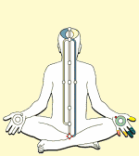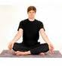
الجزء الرئيسي | تطبيقي | 20د | الجلوس الصحيح1- يقسم الفصل مجموعتين وعند سماع الصافرة تجرى المجموعتين للجلوس عند خط النهاية وتفوز من تجلس اولا بشكل صحيح  2- ينتشر التلاميذ وعند سماع الصافرة يقوموا بتنفيذ الجلوس الصحيح مع تشيع المتميزين لبث روح المنافسة | وسيلة إيضاح  أقماع  الصافرة
الختامي |  |  | مرجحات مختلفة – إطالة – الاغتسال – الانصراف إلى الفصل بشكل منظم
1- معرفي يفرق بين الجلوس الخاطئ والصحيح
2- مهاري يؤدي الجلوس بأنواعه بشكل صحيح
3- وجداني يظهر شجاعة في مواقف المنافسة
ه
الأهداف السلوكية

نشاط إضافي : مسابقة داخل الفصل علي الجلوس علي الأرض والكرسي واجب منزلي : من خلال بطاقة المنزل متابعة هل يجلس بشكل صحيح

الخبرة التعليمية / الجري الصحيح أسلوب التنفيذ / الواجب الحركي والاكتشاف الموجة طريقة التقويم / الملاحظة واستمارة التقييم
1- معرفي يذكر الفرق بين الجري والمشي
2- مهاري يجري بشكل صحيح
3- وجداني يقبل النصيحة بصدر رحب

أجزاء الدرس |  | الزمن | إجراءات التنفيذ | الوسائل | الرسم التوضيحي
تمهيدي | إداري | 2د | النزول بنظام – تفقد الزي – حصر الغياب | صور لبعض الحيوانات  نماذج صوتية | 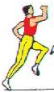
تمهيدي | إحماء | 5د | سباق الحيوانات : يقف التلاميذ صف واحد خلف خط البداية وعند سماع اسم حيوان معين ينطلق التلاميذ مقلدين ذلك الحيوان في الصوت والحركة 0 | صور لبعض الحيوانات  نماذج صوتية
الإعداد البدني | التمرينات | 8د | (وقوف ) المشي أماما" مع لف الرأس في اتجاهين  (وقوف فتحا" الذراعين حلقة فوق الرأس ) ثني الجذع على الجانبين  (وقوف0الوضع أماما"مواجه0اليدين تشبيك مع الزميل ) ثني الذراعين | قصة المشي إلي المسجد | 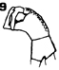
الجزء الرئيسي | تعليمي | 7د | الجري :- يعرض المعلم وسيلة ويؤدي نموذج مع شرح الفنيات الآتية :  ينقسم الجري إلى ثلاث مراحل:  1- الارتكاز (أمامي ‘ خلفي ) حسب قدم الارتكاز  2-الطيران : وهو لحظة تعلق الجسم في الهواء (دون فعالية حركية )0  3- مرجحة الذراعين: وتكون للأمام والخلف بالتبادل مع حركة الرجلين0 | وسيلة إيضاح الصافره  أطواق وأقماع
الجزء الرئيسي | تطبيقي | 20د | 1- يقف التلاميذ قطارين مع عمل سباقات جري زوجية وتصحيح الأخطاء وتشجيع المتميزين0  2- يقف التلاميذ صف واحد خلف خط المرمى وعمل سباق جماعي "جري التتابع" | وسيلة إيضاح الصافره  أطواق وأقماع
الختامي |  |  | مرجحات مختلفة – إطالة – الاغتسال – الانصراف إلى الفصل بشكل منظم | مغاسل المدرسة

الفصل الدراسي  الأهداف السلوكية | الأول
الصــــــــــــــف | الإول
الــــــــــوحــــدة
مواعــيد الــتنفيذ

نشاط إضافي : عمل مسابقة جري بين الفصول خلال الفسحة واجب منزلي : بطاقة متابعة لوي الأمر تقيس مدي إتقان الابن للخبرة التعليمية

الخبرة التعليمية / الإتزان علي القدم والركبة البدين أسلوب التنفيذ / الواجب الحركي والاكتشاف الموجه طريقة التقويم / الملاحظة واستمارة التقييم
1- معرفي يستطيع أن يفرق بين أنواع الاتزان
2- مهاري يؤدي الاتزان علي القدم والركبة والساق بشكل سليم
3- وجداني بتواضع في حالة النصر

أجزاء الدرس |  | الزمن | إجراءات التنفيذ | الوسائل | الرسم التوضيحي
تمهيدي | إداري | 2د | النزول بنظام – تفقد الزي – حصر الغياب | خطوط  أقماع | 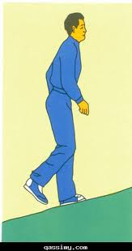  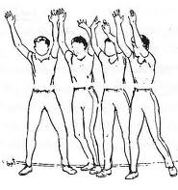
تمهيدي | إحماء | 5د | لعبة شمس وشمع :يقف التلاميذ صفين ظهرا"لظر احدهما يسمى شمس والأخر شمع عند سماع الاسم يجرى أصحابه ويلحقهم الآخرين قبل وصولهم للخط المحدد وتحسب النقاط ويفوز الأكثر نقاطا" | خطوط  أقماع
الإعداد البدني | التمرينات | 8د | ( وقوف ) رفع الذراعين أماما" عاليا (رجل المرور )  (وقوف ) الجري ثم الوثب أماما" (الحصان )  ( وقوف ) المشي على الإمشاط ( النعامة ) | تمارين  تمثيلية
الجزء الرئيسي | تعليمي | 7د | الاتزان على القدم والركبة واليدين:- عرض وسيلة وعمل نموذج وتوضيح الأتي:  1- الكفان باتساع الصدر والأصابع تشير للأمام والذراعين ممدودتين كاملا  2- النظر للأمام مع ثني الرقبة للخلف قليلا"والظهر في وضع تقوس لأعلى  3--قدم الارتكاز تشير للخلف وملامسة للأرض والارتكاز على الركبة لا الساق  4- الرجل الحرة ممدودة كاملا خلفا عاليا | وسيلة إيضاح  المعلم كنموذج | 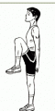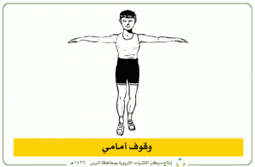
الجزء الرئيسي | تطبيقي | 20د | 1- من الانتشار الحر يؤدي المعلم بعض التوازنات بشكل متدرج وصولا إلي الخبرة المعنية ويقوم التلاميذ بتقليده مع التكرار وتصحيح الأخطاء وتشجيع أصحاب الآداء المتميز أمثلة (؟؟؟ أمامي، ميزان خلفي، ثبات ؟؟) واحده ،...) | وسيلة إيضاح  المعلم كنموذج
الختامي |  |  | مرجحات مختلفة – إطالة – الاغتسال – الانصراف إلى الفصل بشكل منظم

الفصل الدراسي
الأهداف السلوكية

الصــــــــــــــف | الأول الإبتدائي
الــــــــــوحــــدة
مواعــيد الــتنفيذ

نشاط إضافي : سباق في الفسحة في أنواع الإتزان المختلفة واجب منزلي : من خلال بطاقة المتابعة هل يؤدي الاتزان بشكل صحيح

الخبرة التعليمية دحرجة الكرة بيد واحدة من الثبات أسلوب التنفيذ / الواجب الحركي والاكتشاف الموجة طريقة التقويم / الملاحظة واستمارة التقييم

أجزاء الدرس |  | الزمن | إجراءات التنفيذ | الوسائل | الرسم التوضيحي
تمهيدي | إداري | 2د | النزول بنظام – تفقد الزي – حصر الغياب | ساحة  حبل  كرة
تمهيدي | إحماء | 5د | لعبة الكرة والحبل: يقف المعلم في دائرة من التلاميذوفي يده كرة مربوطة بحبل وبدور بها من تأتي عنده يثب من فوقها ومن تلمسه يخرج من اللعبة ويكرر حتى معرفة الفائز | ساحة  حبل  كرة
الإعداد البدني | التمرينات | 8د | تمرينات تمثيلية  (وقوف الوضع أماماً انحناء) المشي أماماً مع ثني الركبتين قليلاً  (وقوف ثبات الوسط) الوثب علي الأمشاط  (جلوس علي أربع) مد الركبتين كاملاً مع رفع الذراعين عالياً | الفلاح يحمل المحصول ونسبة الكفاءة والزهرة تتفتح | 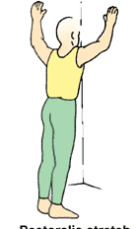
الجزء الرئيسي | تعليمي | 7د | أداء نموذج من المعلم وعرض وسيلة إيضاح توضح الآتي:  - الارتكاز يكون علي القدم المعاكس لليد ؟؟  - انثناء خفيف في الجذع والركبتين  - مراعاة الحركة التباعيه للكرة | وسيلة إيضاح  كور بديلة  صافرة
الجزء الرئيسي | تطبيقي | 20د | يقف التلاميذ صفين متقابلين مع كل زميلين كرة يتبادلونها بالدحرجة بيد واحدة مع تشجيع المتميزين | وسيلة إيضاح  كور بديلة  صافرة
الختامي |  |  | مرجحات مختلفة – إطالة – الاغتسال – الانصراف إلى الفصل بشكل منظم

الفصل الدراسي  الأهداف السلوكية | الأول  1- معرفي يستطيع أن يفرق بين رمي الكرة ودحرجة الكرة  2- مهاري يدحرج الكرة بيد واحدة والثبات بشكل صحيح  3- وجداني يبدي شجاعة في المنافسات الجماعية
الصــــــــــــــف | الإول
الــــــــــوحــــدة
مواعــيد الــتنفيذ

نشاط إضافي : عمل منافسة ضربات ترجيح بدحرجة الكرة واجب منزلي : عمل وسيلة إيضاح لخبرة الدحرجة في المنزل (للبطاقة)

الخبرة التعليمية / مسارات الحركة أسلوب التنفيذ / الواجب الحركي والاكتشاف الموجه طريقة التقويم / الملاحظة واستمارة التقييم

أجزاء الدرس |  | الزمن | إجراءات التنفيذ | الوسائل | الرسم التوضيحي
تمهيدي | إداري | 2د | النزول بنظام – تفقد الزي – حصر الغياب | أطواق  أقماع  مراتب | 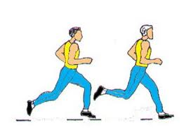
تمهيدي | إحماء | 5د | سباق الموانع: يقف الفصل قطارين أمامها أطواق للوثب داخلها وأقماع للجري الزجزاجي ومراتب للدحرجة ويعود ليلمس زميلة والفريق الذي ينتهي أولاً يفوز باللعبة | أطواق  أقماع  مراتب
الإعداد البدني | التمرينات | 8د | (وقوف) الجري في المكان مع دوران الذراعين أماماً  (وقوف 0 ثبات الوسط) التقدم بالوثب أماماً بالقدمين  (وقوف 0انثناء عرضاً) الجري في المكان مع ضغط الذراعين خلفاً | المروحة  الكنغارة  ويثب الحماسة لطير | 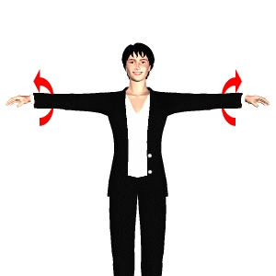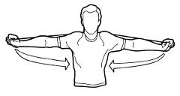
الجزء الرئيسي | تعليمي | 7د | * ما ينبغي ملاحظته أثناء الخبرة التعليمية:  - قدرة التلاميذ علي تتبع المسار بطريقة صحيحة  - قدرة التلاميذ علي التميز بين المسارات المنحنية المستقيمة والمتعرجة  - قدرة التلاميذ علي اللف وتغير الاتجاه أثناء تحركه في المسار المتعرج | لوحات إيضاح  علامات إرشادية  صافرة  موانع
الجزء الرئيسي | تطبيقي | 20د | مسارات الحركة  - يقسم الطلاب 3 قطارات أمام كل قطار مسار مختلفة (مستقيم – متعرج – منحني) عمل جري تتابع علي المسارات والتبديل مع تشجيع المجموعة المتميزة | لوحات إيضاح  علامات إرشادية  صافرة  موانع
الختامي |  |  | مرجحات مختلفة – إطالة – الاغتسال – الانصراف إلى الفصل بشكل منظم

الفصل الدراسي  الأهداف السلوكية | الأول  1- معرفي يميز بين المسارات المستقيمة، والمنحنية، والمتعرجة أثناء الحركة  2- مهاري يتحرك في مسارات مختلفة  3- وجداني يحرص علي غسل اليدين والوجه بعد أداء النشاط البدني
الصــــــــــــــف | الأول الإبتداي
الــــــــــوحــــدة
مواعــيد الــتنفيذ

نشاط إضافي : عمل سباقات تتابع لا صفية في المسارات المختلفة واجب منزلي : لوحة إرشادية توضح المسارات المختلفة

الخبرة التعليمية / تحريك الذراع من مفصل الكتف أسلوب التنفيذ / الممارسة طريقة التقويم / الملاحظة واستمارة التقييم
1- معرفي يحرك الذراع من مفصل الكتف في شتي الاتجاهات بشكل صحيح
2- مهاري يعد ثلاثة من أنواع المرجحات
3- وجداني يحرص علي مشاعر زميلة عند الفوز

أجزاء الدرس |  | الزمن | إجراءات التنفيذ | الوسائل | الرسم التوضيحي
تمهيدي | إداري | 2د | النزول بنظام – تفقد الزي – حصر الغياب | صافرة  علامات  إرشادية | 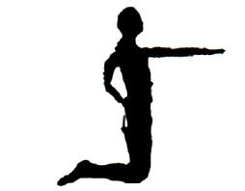
تمهيدي | إحماء | 5د | لعبة تقليد المهن : من الانتشار الحر ينادي المعلم باسم مهنه معينة مثل "نجار، لاعب كرة،.." ويقلد التلاميذ صاحب تلك المهن وتشجيع المتميزين | صافرة  علامات  إرشادية
الإعداد البدني | التمرينات | 8د | (جلوس طويل مواجه .. تشابك اليدين) تبادل ثني الجذع أماماً أسفل ( : )  (وقوف الذراعان جانباً) تموج الذراعان للجانبين  (جثو الذراعان عالياً) تموج الجذع أماماً وخلفاً | تمرينات تمثيلية  - مرجيحة الأطفال  - الطائر يحلق  - تمايل الشجرة | 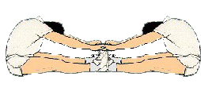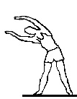
الجزء الرئيسي | تعليمي | 7د | تحريك الذراع من مفصل الكتف: تقديم وسيلة إيضاح وعمل نموذج مع شرح الآتي: تحريك الذراعين يكون بكامل امتدادهم في جميع الاتجاهات أماماً أو خلفاً أو جانباً،.. بشكل فردي أو زوجي بحركة بطيئة أو سريعة بهدف زيادة المرونة وإطالة الأربطة وتهيئة العضلات | وسيلة إيضاح  صافرة  ساحة مناسبة | 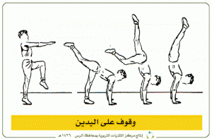
الجزء الرئيسي | تطبيقي | 20د | - الانتشار الحر في الملعب مع أخذ مسافة مناسبة يختار المعلم طالب تميز يؤدي مرجحات بشكل متنوع ويقلده زملائه وأفضلهم تقليلداً يحل محله ويكرر | وسيلة إيضاح  صافرة  ساحة مناسبة
الختامي |  |  | مرجحات مختلفة – إطالة – الاغتسال – الانصراف إلى الفصل بشكل منظم

الفصل الدراسي  الأهداف السلوكية | الأول
الصــــــــــــــف | الأول
الــــــــــوحــــدة
مواعــيد الــتنفيذ

نشاط إضافي : إضافة التمرير لفترة معينة في تمارين الصباح واجب منزلي : أداء المهارة في فترات متفرقة من اليوم مع المتابعة

الخبرة التعليمية / الوثب الصحيح للأمام أسلوب التنفيذ / لواجب الحركي والاكتشاف الموجه طريقة التقويم / الملاحظة واستمارة التقييم
1- معرفي يؤدي الوثب في المكان والحركة بشكل صحيح
2- مهاري يُعي القوة اللازمة لثقل الجسم
3- وجداني تقدر قيمة التعاون

أجزاء الدرس |  | الزمن | إجراءات التنفيذ | الوسائل | الرسم التوضيحي
تمهيدي | إداري | 2د | النزول بنظام – تفقد الزي – حصر الغياب | كرة  حبل مناسب  ساحة
تمهيدي | إحماء | 5د | الكرة والحبل: تُربط الكرة بحبلَّ ويقف المعلم وسط دائرة التلاميذ وبدور بالحبل بحيث تكون الكرة في مستوي القدم ويثب الجميع من فوقها وعند لمسها يخرج ويكرر لمعرفة الفائز | كرة  حبل مناسب  ساحة
الإعداد البدني | التمرينات | 8د | (وقوف .. ثبات الوسط) الوثب في المكان أماماً وخلفاً  (وقوف .. ثبات الوسط) الوثب مع الدوران حول المحور الطولي  (وقوف) الوثب الجانبي | تمرينات تمثيلية | 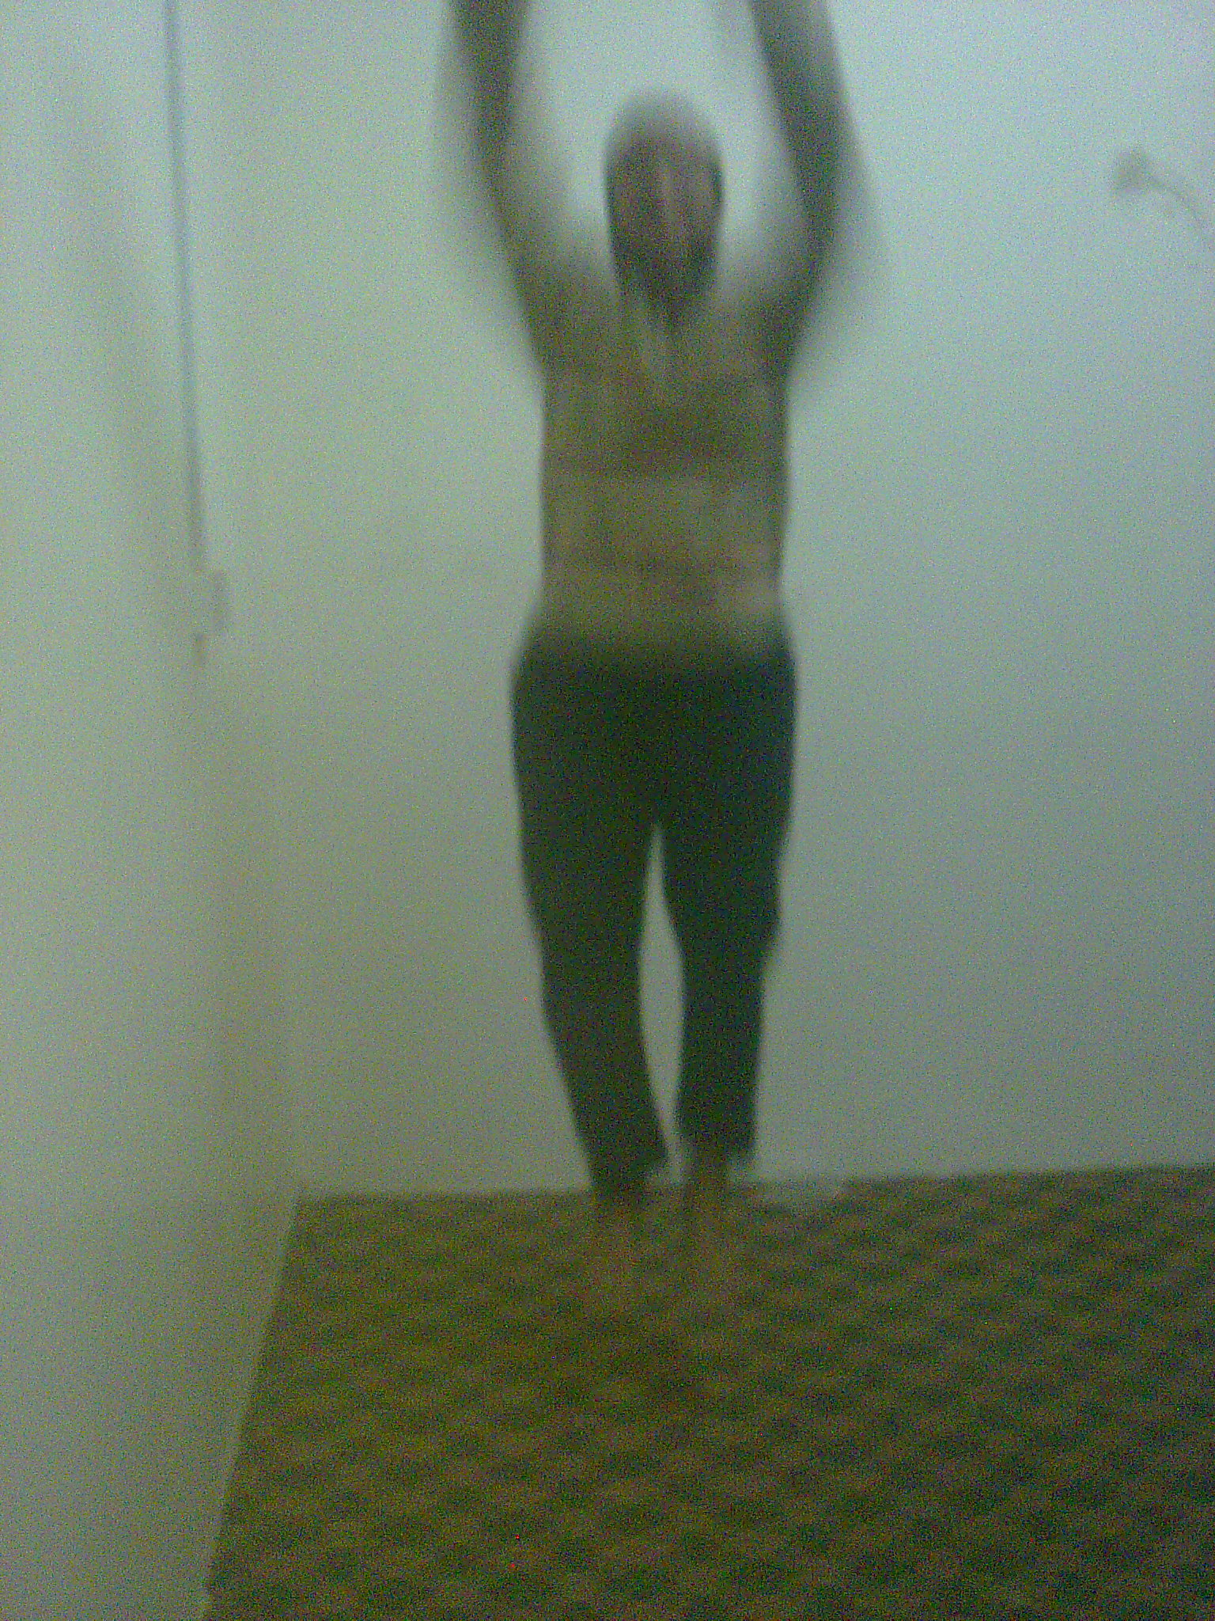
الجزء الرئيسي | تعليمي | 7د | الوثب الصحيح للإمام: وهو أحد أنماط الوثب ويكون بالارتقاء والهبوط المزدوج بقدم المعلم وسيلة إيضاح، ثم نموذج يشرح فيه الآتي:  - في بداية الوثب انثناء خفيف في الركبتين وتحريك الذراعين للخلف  - في مرحلة الطيران تحريك الذراعين للإمام وأعلي ومد الركبتين  - لحظة الهبوط ثني الركبتين لامتصاص الصدمة والنظر من أبعد نقطة | وسيلة إيضاح المعلم كنموذج  علامات إرشادية  الصافرة | 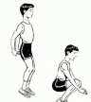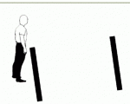
الجزء الرئيسي | تطبيقي | 20د | - من الانتشار الحر الوثب عن المكان دون جري وتصحيح الأخطاء  - عمل منافسة في الوثب الطويل بين خطين وتشجيع المتميزين في المهارة | وسيلة إيضاح المعلم كنموذج  علامات إرشادية  الصافرة
الختامي |  |  | مرجحات مختلفة – إطالة – الاغتسال – الانصراف إلى الفصل بشكل منظم

الفصل الدراسي  الأهداف السلوكية | الأول
الصــــــــــــــف | الأول الإبتدائي
الــــــــــوحــــدة
مواعــيد الــتنفيذ

نشاط إضافي : عمل سباق للوثب الطويل في المكان في حصة النشاط واجب منزلي : من خلال البطاقة المنزلية متابعة أداء الخبرة

الخبرة التعليمية / الوقوف علي قدم واحدة أسلوب التنفيذ / الواجب الحركي والاكتشاف الموجة طريقة التقويم / الملاحظة واستمارة التقييم
1- معرفي يقف علي قدم واحدة ويحمل بشكل صحيح
2- مهاري يُعي القوة اللازمة لمقاومة الجاذبية أثناء حركة الوقوف علي قدم واحدة
3- وجداني يظهر الشجاعة أثناء الممارسة

أجزاء الدرس |  | الزمن | إجراءات التنفيذ | الوسائل | الرسم التوضيحي
تمهيدي | إداري | 2د | النزول بنظام – تفقد الزي – حصر الغياب | إشارة  صافرة
تمهيدي | إحماء | 5د | لعبة الجري عكس الإشارة: يلاحظ التلاميذ حركة يد المعلم وينفذون عكسها و الجلوس عند الإشارة لأعلي والكتف مع خروج المخطئ والتكرار لمعرفة الفائز | إشارة  صافرة
الإعداد البدني | التمرينات | 8د | ((وقوف) المشي علي المشطين  (وقوف) المشي علي الكعبين  (وقوف) الوثب لأعلي | ساحة  مناسبة
الجزء الرئيسي | تعليمي | 7د | الوقوف علي قدم واحدة أحد أنماط التوازن وينقسم إلي (ثابت) (متحرك) يؤدي المعلم نموذج وتعرض وسيلة إيضاح يوضح عليها الآتي:  - رفع احدي الرجلين أماماً بحث يوازي الفخذ الأرض  - رفع الذراعين متابعة لحركة الرجلين لحفظ التوازن في حالة الثابت تكون بجانب الجسم  - يمكن تغير وضع الذراعين حسب الحاجة | وسيلة إيضاح  علامات إرشادية  الصافرة
الجزء الرئيسي | تطبيقي | 20د | الوقوف علي قدم واحدة والحجل بعد الانتشار الحر  1- التوازن علي قدم واحدة 5 ثواني ثم التبديل  2- الحجل في المكان ثم للإمام والخلف ثم المتعرج ثم مع الزميل  3- عمل منافسة في الحجل بأنواعه لتثبيت المهارة | وسيلة إيضاح  علامات إرشادية  الصافرة
الختامي |  |  | مرجحات مختلفة – إطالة – الاغتسال – الانصراف إلى الفصل بشكل منظم

الفصل الدراسي  الأهداف السلوكية | الأول
الصــــــــــــــف | الأول
الــــــــــوحــــدة
مواعــيد الــتنفيذ

نشاط إضافي : عمل منافسة بين التلاميذ في الفسحة علي أكثر الطلاب ثباتاً واجب منزلي : المنافسة بين الأخوة والأخوات في تطبيق الخبة أعلاه

الخبرة التعليمية / تسلم وتسليم الكرة باليد أسلوب التنفيذ / الواجب الحركي والاكتشاف الموجة طريقة التقويم / الملاحظة واستمارة التقييم
1- معرفي يؤدي التسلم وتسيلم بشكل صحيح
2- مهاري تذكر 3 من أنواع التسلم السليم
3- وجداني تظهر الروح الرياضية العالية

أجزاء الدرس |  | الزمن | إجراءات التنفيذ | الوسائل | الرسم التوضيحي
تمهيدي | إداري | 2د | النزول بنظام – تفقد الزي – حصر الغياب | صافرة  كرة بديلة
تمهيدي | إحماء | 5د | الكرة والصافرة: ويقف التلاميذ في دائرة ويتبادلون الكرة بسرعة وعندما يطلق المعلم صافرته دون رؤية يخرج من بحوزته الكرة ويكرر لمعرفة الفائز | صافرة  كرة بديلة
الإعداد البدني | التمرينات | 8د | (وقوف ثبات الوسط) دوران الذراعين أماماً  (وقوف الذراعين أثناء مسك الكرة) رفع الكرة عالياً ثم لقفها  (وقوف مواجه الحائط) تصويب الكرة علي الحائط | تمرينات تمثيلية  (لاعب كرة اليد)  (البناء) | 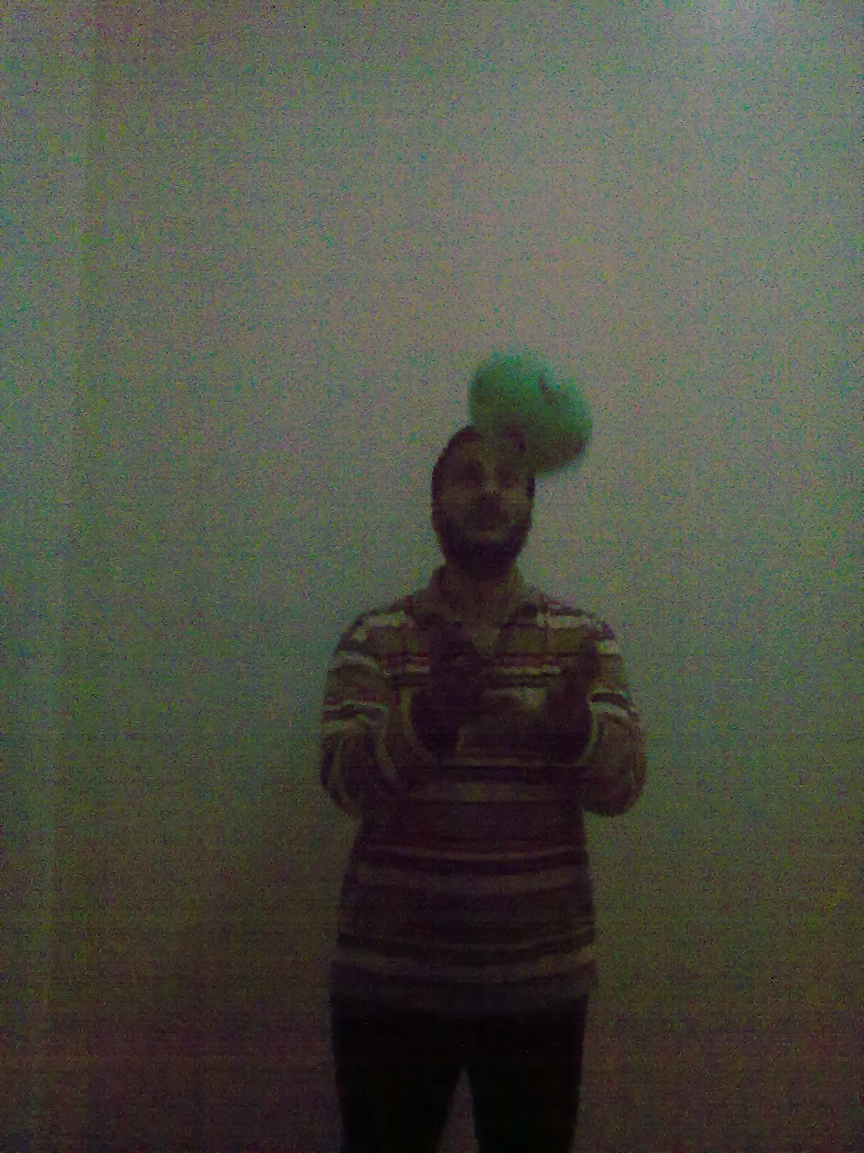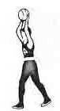
الجزء الرئيسي | تعليمي | 7د | تسليم وتسلم الكرة باليد بعد أداء النموذج وعرض وسيلة الإيضاح يتم توضيح التالي:  1- مراعاة احكام مسك الكرة حيث يترتب عليه طريق التسلم والتسليم  2- اليد العليا تسليم والأخرى تستلم واقي حالة التسليم تكوين اليدين أحداهما علي الاخري مع مراعاة انتشار الأصابع والضغط المناسب عليها | وسيلة إيضاح  كور بديلة  خطوط  صافرة  كور صغيرة | 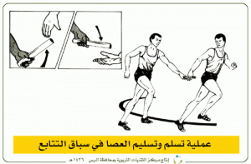
الجزء الرئيسي | تطبيقي | 20د | 1- يقف التلاميذ صفين بينها 10 متر مع كل واحد كرة يجري ثم يسلم لزميلة  2- عمل قطارين مع كل دليل كرة صغيرة وعمل سباق التتابع بالكرة | وسيلة إيضاح  كور بديلة  خطوط  صافرة  كور صغيرة
الختامي |  |  | مرجحات مختلفة – إطالة – الاغتسال – الانصراف إلى الفصل بشكل منظم

الفصل الدراسي  الأهداف السلوكية | الأول
الصــــــــــــــف | الأول
الــــــــــوحــــدة
مواعــيد الــتنفيذ

